**Universidade Estadual de Campinas (UNICAMP)**

**Faculdade de Tecnologia – FT**

Mirelle Candida Bueno - RA 174909

**Engenharia de Software II**

Documento de Especificação

**Histórico das Revisões\***

|  |  |  |  |
| --- | --- | --- | --- |
| Data | Versão | Descrição | Autor |
| 22/04 | 0.1 | Criação dos DFD | Mirelle |
| 23/04 | 0.2 | Criação do Diagrama de caso de uso | Mirelle |
| 09/05 | 0.3 | Criação de Caso de uso Textual | Mirelle |
| 30/05 | 0.4 | Elaboração da introdução, escopos e Descrição dos Stakeholders | Mirelle |
| 01/06 | 0.5 | Elaboração da Descrição do Público Alvo e das Restrições do sistema | Mirelle |
| 02/06 | 0.6 | Elaboração dos Requisitos Funcionais e dos  Requisitos de Qualidade | Mirelle |
| 03/06 | 0.7 | Inserções das Apêndices e criação do índice e do Glossário | Mirelle |

**Sumário**

1. INTRODUÇÃO

1.1 Escopo

1.2 Descrição dos Stakeholders

2. DESCRIÇÃO GERAL

2.1 Descrição do Público – Alvo

2.2 Restrições

3. REQUISITOS

3.1 Requisitos Funcionais

3.2 Requisitos de Qualidade

4. Apêndices

4.1 Diagrama de Caso de uso

4.2 Caso de uso textuais

4.3 Diagrama de Fluxo de Dados

# 1 Introdução

**1.1 Escopo**

O sistema “Calculador de Média”, consiste em auxiliar o operador nos cálculos de média Simples, cálculos de média Ponderada, cálculos de média Harmônica e cálculos de média Geométrica.

**1.2 Descrição dos Stakeholders¹**

Nome: Mirelle Candida Bueno

Descrição: Programadora

Responsabilidades: Levantamento e análise de requisitos, documentação e codificação do sistema.

**2 Descrição Geral**

**2.1 Descrição do Público-alvo**

Este sistema se direciona a qualquer pessoas que entendam dos cálculos de média simples,harmônica,geométrica e ponderada para poder interpretar os resultados gerados.

**2.2 Restrições**

O software “calculador de Média”, se restringe a apenas as quatro médias citadas, além disso não há suporte para usuários portadores de deficiência auditivas e visuais.

**3 Requisitos**

**3.1 Requisitos Funcionais**

ID01 – Inserir Texto

Essa funcionalidade é responsável por obter os dados para os cálculos de média que o sistema deverá efetuar.

**ID02** – Calcular média Simples

Essa funcionalidade é responsável por calcular com base nos dados adquiridos ,a média simples(aritmética).

**ID03** – Calcular média Geométrica

Essa funcionalidade é responsável por calcular ,com base nos dados adquiridos a média Geométrica(média aritmética com pesos nos atribuídos).

**ID04**– Calcular média Ponderada

Essa funcionalidade é responsável por calcular ,com base nos dados adquiridos, a média Ponderada.

**ID05**– Calcular média Harmônica

Essa funcionalidade é responsável por calcular ,com base nos dados adquiridos, a média Harmônica.

**ID06-** Repetir Processo

Essa funcionalidade é responsável por repetir o calculo de média determinada pela média que até então foi calculada.

**ID07-** Exibir Resultado

Essa funcionalidade é responsável por mostrar ao usuário o resultado provido do cálculo de média escolhido por esse mesmo.

**3.2 Requisitos de Qualidade**

- Deve ser utilizado a linguagem Delphi

-O sistema deve ter no mínimo 1 Gb de memória.

-O sistema não necessita de uma segurança rígida.

-O sistema deve conter alto desempenho.

4.Apendices

4.1 Diagrama de Caso de Uso

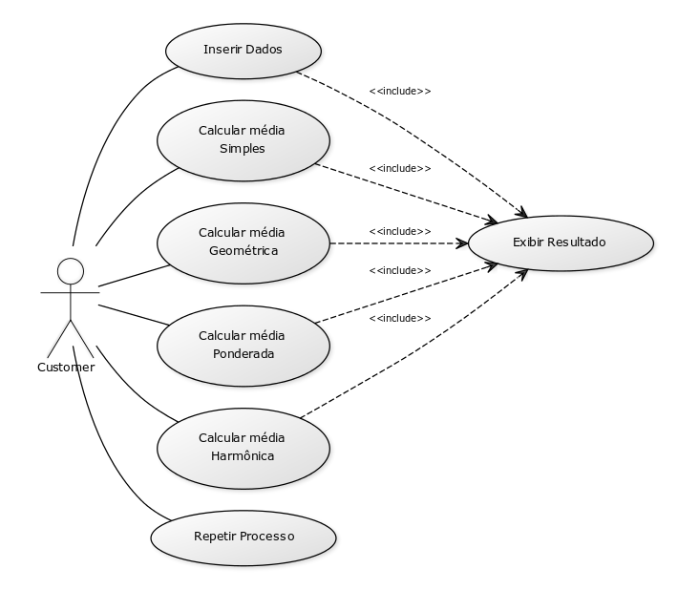

4.2 Casos de Uso Textuais

**ID01**

**1. Identificador** : ID01

**2. Nome**: Inserir Dados

**3. Autor :** Mirelle Candida Bueno

**4. Prioridade:** **consciente (Esperado)**

**5. Fonte :** Caroline Vicente da Silva

**6. Responsável :** Mirelle Candida Bueno

**7. Descrição:** Essa funcionalidade é responsável por obter os dados para os cálculos de média que o sistema deverá efetuar.

**8. Atores:** Usuário

**9. Resultado :** Obtém e leva os dados para as próximas tarefas.

**10. Cenário Principal :** Após receber os dados do usuário ele é enviado para o cálculo da média correspondente.

**ID02**

**1. Identificador:** ID02

**2. Nome:** Calcular média Simples

**3. Autor :** Mirelle Candida Bueno

**4. Prioridade:** **Subconsciente (Básico)**

**5. Fonte :** Caroline Vicente da Silva

**6. Responsável :** Mirelle Candida Bueno

**7. Descrição:** Essa funcionalidade é responsável por calcular com base nos dados adquiridos a média simples(aritmética).

**8. Atores:** Usuário

**9. Resultado:** Saída consistente com os dados do usuário e o calculo de média simples

**10. Cenário Principal :** Após receber os dados do usuário, o sistema calcula a média simples.

**ID03**

**1. Identificador :** ID03

**2. Nome:** Calcular média Geométrica

**3. Autor :** Mirelle Candida Bueno

**4. Prioridade:** **Subconsciente (Básico)**

**5. Fonte :** Caroline Vicente da Silva

**6. Responsável :** Mirelle Candida Bueno

**7. Descrição:** Essa funcionalidade é responsável por calcular ,com base nos dados adquiridos a média Geométrica(média aritmética com pesos nos atribuídos).

**8. Atores:** Usuário.

**9. Resultado:** Saída consistente com os dados do usuário e o calculo de média Geométrica.

**10. Cenário Principal :** Após receber os dados do usuário, o sistema calcula a média Geométrica .

**ID04**

**1. Identificador :** ID04

**2. Nome:** Calcular média Ponderada

**3. Autor :** Mirelle Candida Bueno

**4. Prioridade:** **Subconsciente (Básico)**

**5. Fonte :** Caroline Vicente da Silva

**6. Responsável** : Mirelle Candida Bueno

**7. Descrição:** Essa funcionalidade é responsável por calcular ,com base nos dados adquiridos a média Ponderada.

**8. Atores:** Usuário.

**9. Resultado:** Saída consistente com os dados do usuário e o calculo de média Ponderada.

**10. Cenário Principal :** Após receber os dados do usuário, o sistema calcula a média Ponderada.

**ID05**

**1. Identificador** : ID05

**2. Nome:** Calcular média Harmônica

**3. Autor :** Mirelle Candida Bueno

**4. Prioridade:** **Subconsciente (Básico)**

**5. Fonte :** Caroline Vicente da Silva

**6. Responsável :** Mirelle Candida Bueno

**7. Descrição**: Essa funcionalidade é responsável por calcular ,com base nos dados adquiridos, a média Harmônica.

**8. Atores:** Usuário.

**9. Resultado:** Saída consistente com os dados do usuário e o calculo de média Harmônica.

**10. Cenário Principal :** Após receber os dados do usuário, o sistema calcula a média harmônica.

**ID06**

**1. Identificador** : ID06

**2. Nome:** Repetir Processo.

**3. Autor :** Mirelle Candida Bueno

**4.** **Prioridade:** **Subconsciente (Básico)**

**5. Fonte :** Caroline Vicente da Silva

**6. Responsável :** Mirelle Candida Bueno

**7. Descrição:** Essa funcionalidade é responsável por repetir o calculo de média determinada pela média que até então foi calculada.

**8. Atores**: Usuário.

**9. Resultado:** O sistema irá refazer os cálculos.

**10. Cenário Principal:** Após o calculo da média , o sistema irá perguntar se o usuário gostaria de repetir o processo de calculo da média.

**ID07**

**1. Identificador :** ID03

**2. Nome**: Exibir Resultado

**3. Autor :** Mirelle Candida Bueno

**4. Prioridade**: **consciente (Esperado)**

**5. Fonte :** Caroline Vicente da Silva

**6. Responsável :** Mirelle Candida Bueno

**7. Descrição:** Essa funcionalidade é responsável por mostrar ao usuário o resultado provido do cálculo de média escolhido por esse mesmo.

8. Atores: Usuário.

**9. Resultado:** Saída consistente com os dados do usuário e o calculo de média escolhido por esse usuário.

**10. Cenário Principal :** Após receber os dados do usuário, o sistema calcula a média escolhida e após o cálculo e as repetições, caso aconteça , o sistema irá exibir o resultado compatíveis com os dados e o métodos dos cálculos.

4.3 Diagrama de Fluxo de Dados

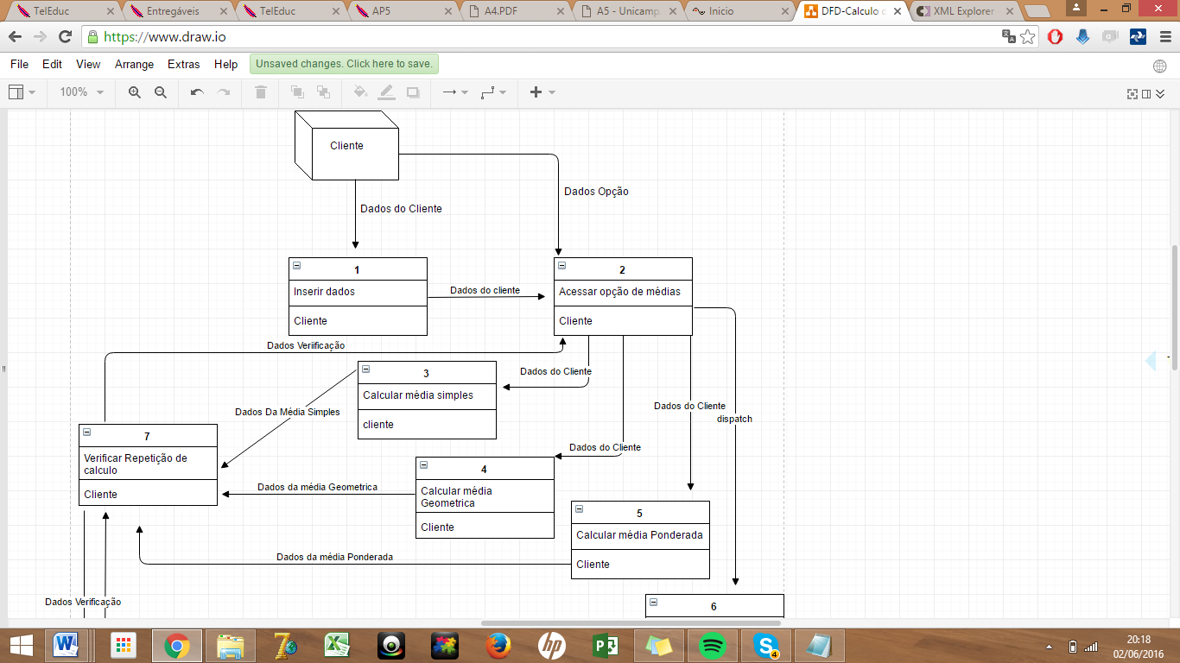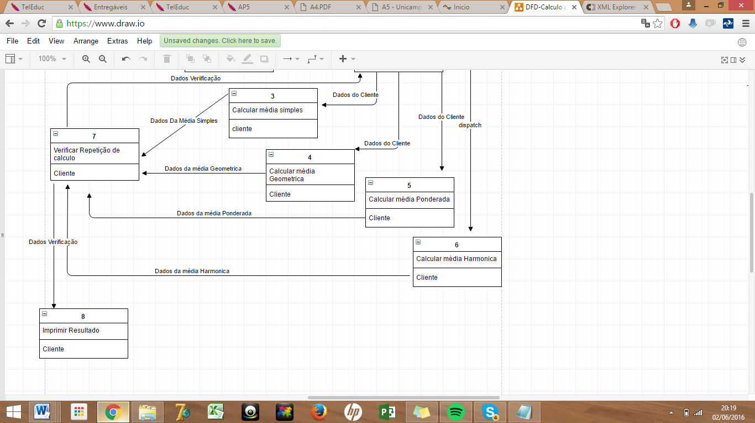

Glossário

1. **Stakeholders:** Pessoa ou grupo que fez de alguma forma um investimento no projeto.

**Índices:**